Сообщение о планируемом изъятии земельных участков и (или) расположенных на таких земельных участках объектов недвижимого имущества для муниципальных нужд

Администрацией Волгограда, в лице департамента муниципального имущества администрации Волгограда, в соответствии со статьей 56.5
Земельного кодекса Российской Федерации проводится процедура по выявлению собственников (пользователей) земельных участков и объектов
недвижимого имущества, планируемых к изъятию для муниципальных нужд с целью размещения объекта «Строительство линейного объекта – магистральной улицы в продолжение ул. Электролесовской в границах от квартала 07_02_029 до пересечения с ул. им. Зины Маресевой в Кировском районе», в соответствии с проектом планировки и межевания территории, утвержденным постановлением администрации Волгограда от 21.04.2022 № 442.
С графическим изображением границ зон планируемого размещения объектов, в целях строительства, реконструкции которых предполагается изъятие земельных участков и (или) расположенных на таких земельных участках объектов недвижимого имущества возможно ознакомится на официальном сайте администрации Волгограда http://www.volgadmin.ru в разделе «органы власти» → «структурные подразделения» → «департамент по градостроительству и архитектуре» → «градостроительство» →
«утвержденная документация» → «2022».

Границы зоны планируемого размещения объекта, в целях строительства которого предполагается изъятие земельных участков и (или) расположенных на таких земельных участках объектов недвижимого имущества

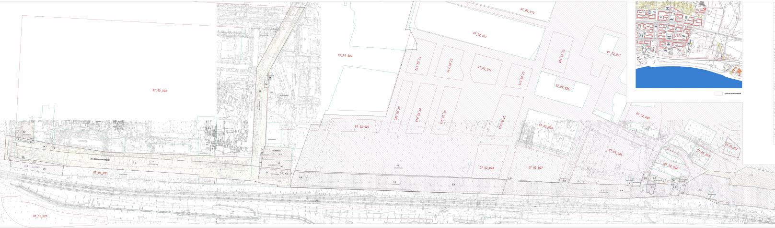

Перечень земельных участков и (или) расположенных на таких земельных участков объектов недвижимого имущества, планируемых к
изъятию для муниципальных нужд

№ п/п | Кадастровый № и вид разрешенного использования земельного участка | Адрес (местоположение) | Кадастровый № и наименование объекта недвижимого имущества
1 | 34:34:070002:76 (индивидуальное жилищное строительство) | обл. Волгоградская,  г. Волгоград,  ул. Лесомелиоративная, д. 213 | 34:34:070002:180  (жилой дом)
2 | 34:34:070002:767  (индивидуальное жилищное строительство) | обл. Волгоградская,  г. Волгоград,  ул. Лесомелиоративная, д. 212 | 34:34:070002:260  (жилой дом)
3 | 34:34:070002:655 (для размещения индивидуального жилого дома) | обл. Волгоградская,  г. Волгоград,  ул. Лесомелиоративная, д. 220 | 34:34:070002:159  (жилой дом)
4 | 34:34:070002:22 (индивидуальное жилищное строительство) | обл. Волгоградская,  г. Волгоград,  ул. Лесомелиоративная, д. 222 | 34:34:070002:198  (жилой дом),  34:34:070002:204  (жилой дом),  34:34:070002:638 (бассейн)
5 | 34:34:070002:10 (под жилую застройку индивидуальную) | обл. Волгоградская,  г. Волгоград,  ул. Лесомелиоративная, д. 214 | 34:34:070002:182 (индивидуальный жилой дом)
6 | 34:34:070004:10 (для эксплуатации встроено-пристроенного помещения магазина) | обл. Волгоградская,  г. Волгоград,  ул. им. Никитина,  д. 119 а
7 | 34:34:070004:30 (автостоянка) | обл. Волгоградская,  г. Волгоград,  ул. им. Никитина
8 | 34:34:070002:118 (для эксплуатации комплекса зданий и сооружений в составе здания КПП, холодной пристройки, навеса, ворот, забора, замощения) | обл. Волгоградская,  г. Волгоград,  ул. им. Никитина,  д. 54 а | 34:34:070002:714  (комплекс зданий и сооружений)
9 | 34:34:070002:119 (для эксплуатации базы) | обл. Волгоградская,  г. Волгоград,  ул. им. Никитина | 34:34:070002:278  (здание цеха)
10 | 34:34:070004:22  (спасательная станция) | обл. Волгоградская,  г. Волгоград
11 | 34:34:070002:77 (индивидуальное жилищное строительство) | обл. Волгоградская,  г. Волгоград,  ул. Лесомелиоративная, д. 211 | 34:34:070002:179  (жилой дом), 34:34:070002:201  (здание котельной Всероссийского научно-исследовательского института агролесомелиорации ВНИАЛМИ)
12 | 34:34:070002:68 (индивидуальное жилищное строительство) | обл. Волгоградская,  г. Волгоград,  ул. Лесомелиоративная, д. 226 | 34:34:070002:178  (жилой дом)
13 | 34:34:070002:67 (индивидуальное жилищное строительство) | обл. Волгоградская,  г. Волгоград,  ул. Лесомелиоративная, д. 227 | 34:34:070002:162  (жилой дом)
14 |  | обл. Волгоградская,  г. Волгоград,  ул. им. Никитина,  д. 119 г | 34:34:070004:1198  (здание ангара)
15 |  | обл. Волгоградская,  г. Волгоград,  ул. Лесомелиоративная, д. 221 | 34:34:070002:534  (жилой дом)

Собственники (пользователи) вышеуказанных земельных участков и иных объектов недвижимого имущества, подлежащих изъятию для муниципальных нужд, в срок по 18 июля 2022 г. включительно могут обратиться в департамент муниципального имущества администрации Волгограда по адресу: ул. Гагарина, 12, кабинет № 9 (пн-пт 8:30–17:30, перерыв 12:30-13:30) или по телефону 8(8442)24-30-40, с целью получения информации о предполагаемом изъятии земельных участков и расположенных на них объектов недвижимого имущества для муниципальных нужд и подачи заявления об учете прав на земельные участки и иные объекты недвижимого имущества.

Заинтересованные лица могут ознакомиться с утвержденной документацией по планировке и межеванию соответствующей территории в срок по 18 июля 2022 г. включительно в Департаменте по градостроительству и архитектуре администрации Волгограда по адресу: пр-кт им. В.И. Ленина, 15 (пн-пт 8:30–17:30, перерыв 12:30-13:30).

Сообщение о планируемом изъятии земельных участков для муниципальных нужд размещено на официальном сайте администрации Волгограда http://www.volgadmin.ru в разделе «органы власти» → «администрация» → «структурные подразделения» → «департамент муниципального имущества администрации Волгограда» → «объявления».

